Разработчики Windows предложили в своей операционной системе специальный компонент под названием «Родительский контроль». С его помощью создают отдельную учетную запись для детей, устанавливают в ней время доступа к ПК, играм, определенным программным продуктам.

 Создание контролируемого профиля в Windows 7

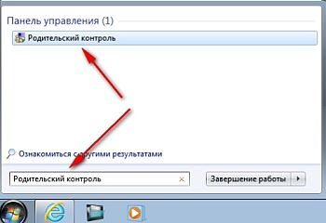

Для начала, в поисковой строке меню «Пуск», наберем словосочетание «Родительский контроль». Результатом поиска станет соответствующая строка, которая ссылается на одноименный компонент операционной среды.

Кликнув левой кнопкой мыши по данной ссылке, пользователь запустит этот компонент на выполнение, результатом чего станет отображение окна, которое продемонстрировано ниже на рисунке.

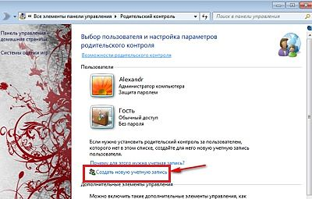

На этом же рисунке нарисована стрелка, указывающая на ссылочку «Создать учетную запись», клик по ней позволит перейти в окно создания новой «учетки».

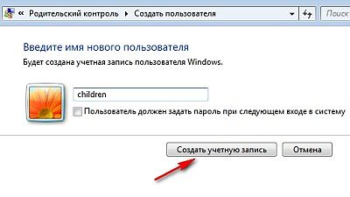

 Для создания записи о новом пользователе, надо всего лишь набрать в текстовом поле название для данной «учетки» и кликнуть кнопочку «Создать учетную запись». Ниже представлен результат в виде готового нового профиля.

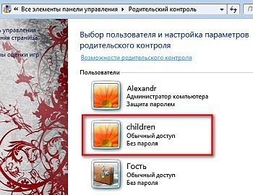

Хотя мы и создали новый профиль пользователя, но Windows еще не знает, что ее надо обслуживать по необходимым критериям. Поэтому понадобится пройти в данную учетку и включить в ней опцию контроля родителей.

Только если включить данную функцию станут доступны ее опции: «Ограничение по времени», блокировка и разрешение конкретных игр, приложений. Войти в нее можно, не указывая пароль, однако работать под этой учетной записью ребенок сможет только по определенным правилам.

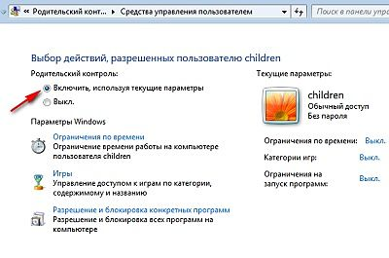

Устанавливаем опцию ограничения времени

 Для установки ограничений на время пребывания детей за ПК, нужно пройти по ссылке «Ограничение по времени».

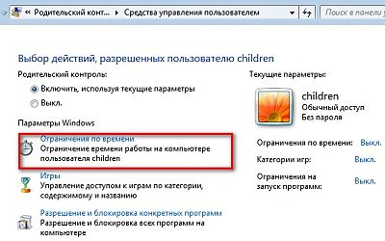

Так, можно получить доступ к инструменту «Расписание», где и настроить, собственно, время пользования компьютером для контролируемой учетной записи. Ниже, на изображении, представлен один из вариантов установки запрета на пользование компьютером в ночное время.

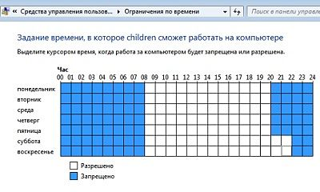

Закрашенные прямоугольники показывают запрещенное время, а светлые разрешенное на пользование компьютером

Разрешаем и запрещаем запуск игр и приложений

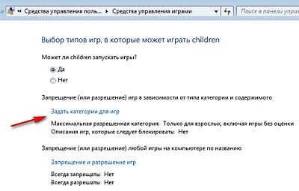

Перейдя по ссылочке «Игры» в контролируемом профиле, пользователь сможет открыть оснастку средств управления играми. Если в открывшемся окне установлена опция «Нет» в ответ на вопрос могут ли дети запускать игры, то функции запрета на запуск игр и задания категорий играм будут не доступны. В противном случае можно запрещать и разрешать игры, назначать им категории.

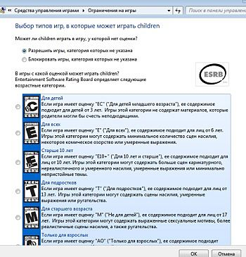

Для обозначения групп игр, которые разрешены для владельца контролируемой учетной записи, надо пройти по ссылочке «Задать категорию для игр» и установить здесь требуемую категорию. Например, категория E — это игры для всех и, если остановить свой выбор на ней, то перейдя на страничку запрета, пользователь обнаружит, что игры именно этой группы разрешены к запуску.

Следующее изображение демонстрирует страничку «Запрещение и разрешение игр». В представленном случае ни одна из категорий игр не находится под запретом, хотя есть возможность разрешить или запретить любую из игр, представленных в списке.

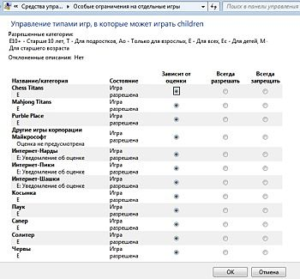

Кроме игр, данный компонент предоставляет возможность запрета запуска отдельных приложений. Для этого надо пройти по ссылочке «Разрешение и блокировка конкретных программ».

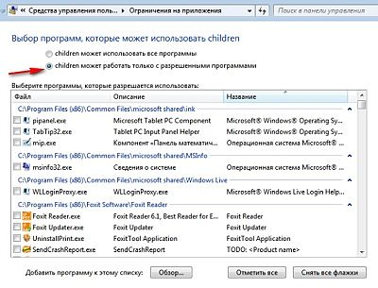

Если отметить флажком опцию, что позволяет контролируемому профилю работать только с конкретным набором программ, то перед пользователем будет выстроен список приложений, установленных на ПК. Отмеченные в списке приложения будут доступны для использования из контролируемой учетной записи.